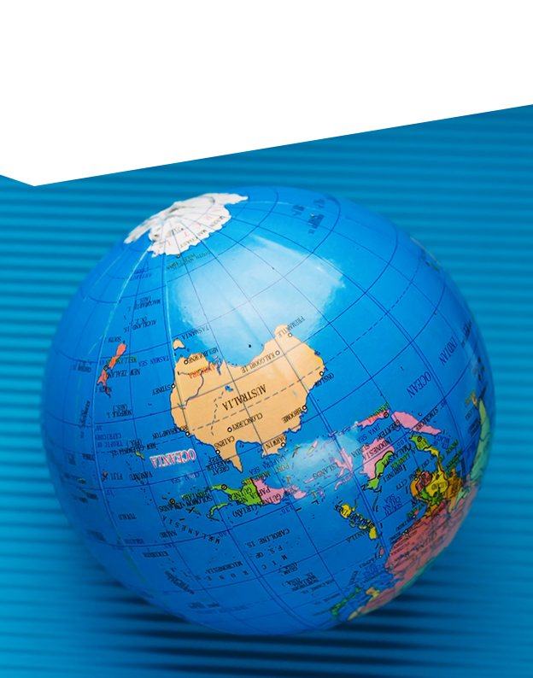

**Geografía**

https://superportadas.com